NAVODILO ZA DELO:
- Preberi besedilo v učbeniku ter odgovori na vprašanja.
Pri delu si pomagaj s PowerPoint predstavitvijo.
- Učni list pošlji učiteljici zgodovine na elektronski naslov:
jasna.dobaj@os-starse.si

Rok oddaje: 1 teden

Pri delu ti želim veliko uspeha.

FRANKOVSKA DRŽAVA (U-70, 71)

FEVDALNA UREDITEV

- Kako se je imenovala ureditev v frankovski državi?

- Kdo je bil v Frankovski državi lastnik večine zemlje?

- Kateri sloji prebivalstva so bili vladarjevi pomočniki? Kako jim je plačal?

- Kaj je fevd?

- Pred seboj imaš shemo frankovske družbe, ki je imela obliko piramide. Pomagaj si s skico v učbeniku na strani 70. V prazne okvirčke na desni strani vpiši ime družbenega sloja prebivalstva
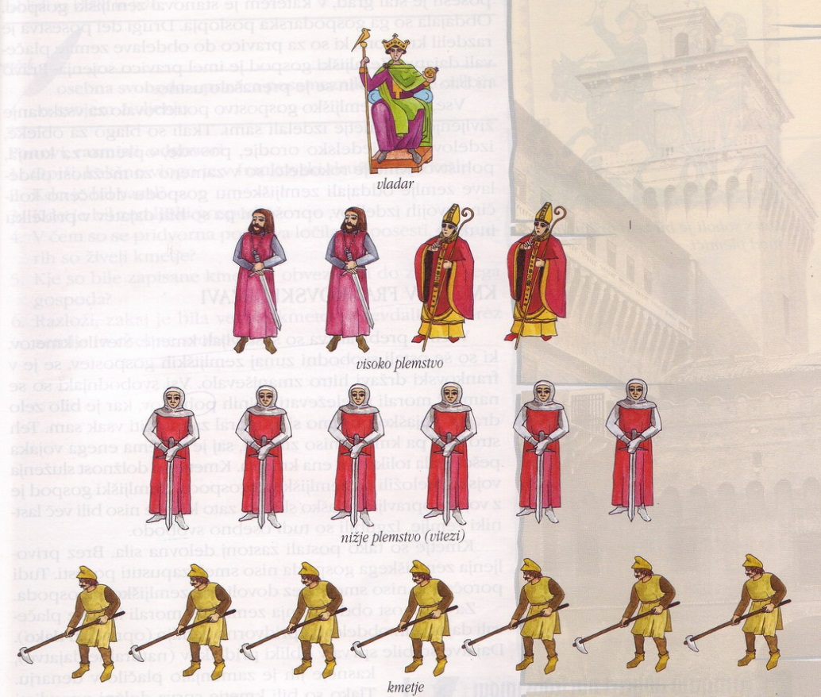

Kateri sloj prebivalstva je bil na dnu piramide. _________________________________

ZEMLJIŠKO GOSPOSTVO

Oglej si skico (U-82), preberi besedilo (U-82 : Zemlja kot preživetje in U- 70) ter odgovori na vprašanja.

- Zemljiška posest je bila urejena tako, da se je sama oskrbovala z vsem potrebnim.
Razloži, kaj to pomeni.

- Kdo je zemljiški gospod? Kje je imel sedež uprave?

- Opiši položaj podložnih kmetov. Kaj je tlaka?

- Razloži nove pojme:
PLEMIČ, VAZAL, URBAR

KAREL VELIKI

- Kako se imenuje najpomembnejši vladar Frankovske države? _________________________

- Iz katere dinastije je bil vladar? ____________________________________________

- Dobro opazuj zemljevid na strani 71, preberi besedilo ter odgovori na vprašanja.
Kaj vse je osvojil?

Katero ljudstvo je premagal v Panoniji? ________________________________

- Kakšno vero je širil med prebivalci osvojenih krajev? __________________________________

ZAMETKI FRANCIJE, NEMČIJE IN ITALIJE

- Frankovska država je po njegovi smrti leta 814, ko je prišla v roke sinu Ludviku Pobožnemu, zelo oslabela. Kaj se je z državo zgodilo leta 843? Glej zemljevid stran 71.

- Opiši začetke Francije, Nemčije in Italije.

- H kateremu delu je pripadal prostor slovenskih prednikov?

